CUỘC THI
“SINH VIÊN THỦY LỢI VỚI Ý TƯỞNG KHỞI NGHIỆP” NĂM 2025
(SV_STARTUP-2025)

THIẾT BỊ ĐEO THÔNG MINH HỖ TRỢ NGƯỜI KHIẾM THỊ
Thuộc lĩnh vực: Y tế, chăm sóc sức khỏe, công nghệ làm đẹp

NHÓM LUMOS gồm các thành viên:
Lê Danh Trung
Phạm Văn Triệu
Hà Tiến Phương
Nguyễn Văn Duy
Vũ Minh Nguyệt
ĐƠN VỊ: TRƯỜNG ĐẠI HỌC THỦY LỢI

Hà Nội, Tháng 2/2026
MỤC LỤC

THÔNG TIN VẮN TẮT VỀ CÁC THÀNH VIÊN THAM GIA DỰ ÁN 2
TÓM TẮT DỰ ÁN 3
1. Ý tưởng chính của dự án 3
2. Tuyên bố giá trị 3
3.Tên sản phẩm 3
NỘI DUNG CHÍNH CỦA DỰ ÁN 3
Phần 1. Tổng quan dự án 4
Phần 2 . Mô tả sản phẩm thiết bị đeo thông minh hỗ trợ người khiếm thị 5
I. Tính cần thiết của sản phẩm 5
1.1. Ý tưởng tạo nên sản phẩm 5
1.2. Nhu cầu thị trường 5
1.3. Quy mô thị trường 5
1.4. Phân tích khả năng cạnh tranh 5
1.5. Đối tượng khách hàng 6
II. Mô tả sản phẩm và dịch vụ 7
2.1.Thông số kĩ thuật và đặc tính độc đáo của sản phẩm 7
2.2.Dịch vụ 7
III. Nguồn vốn và doanh thu 7
3.1.Mức chi phí đầu tư dự kiến ban đầu 8
3.2. Dự toán doanh thu, chi phí, lợi nhuận của dự án theo quý trong 1 năm tới 8
IV. Nguồn lực dự án 10
4.1. Đối tác chính tư vấn và hỗ trợ triển khai dự án: 10
4.2. Cơ cấu tổ chức nhân sự 11
4.3. Quy trình vận hành của dự án 11
V. Chiến lược Marketing & Truyền thông 11
5.1. Chiến lược Marketing 11
5.2. Chiến lược tiếp cận khách hàng 12

THÔNG TIN VẮN TẮT VỀ CÁC THÀNH VIÊN THAM GIA DỰ ÁN
1. Họ và tên trưởng nhóm: Lê Danh Trung
2. Trường: Đại học Thủy lợi Lớp: 64KTRB Năm thứ : 4
3. Số điện thoại liên hệ: 0388358441
4. Email: trungld24420n4@gmail.com
5. Danh sách thành viên nhóm:
Họ và tên | Khoa | Lớp | Ngành | Mã sinh viên
Phạm Văn Triệu | Điện – Điện tử | 64KTRB | Kĩ thuật robot và điều khiển thông minh | 2251283562
Hà Tiến Phương | Điện – Điện tử | 64KTRB | Kĩ thuật robot và điều khiển thông minh | 2251283543
Nguyễn Văn Duy | Điện – Điện tử | 65KTRB | Kĩ thuật robot và điều khiển thông minh | 2351281939
Vũ Minh Nguyệt | Kế toán và Kinh doanh | 66TCNH1 | Tài chính ngân hàng | 2454084188
Lê Danh Trung | Điện – Điện tử | 64KTRB | Kĩ thuật robot và điều khiển thông minh | 2251283563

TÓM TẮT DỰ ÁN

Ý tưởng chính của dự án
Tạo sản phẩm thiết bị đeo thông minh tích hợp AI để hỗ trợ người khiếm thị trong việc di chuyển.

2. Tuyên bố giá trị
Giải pháp thị giác nhân tạo toàn diện giúp người khiếm thị/ nhược thị tái hòa nhập cộng đồng thông qua khả năng di chuyển độc lập, an toàn và tự tin làm chủ cuộc sống hằng ngày với chi phí hợp lý.

3.Tên sản phẩm
Sản phẩm của chúng tôi có tên gọi : Thiết bị đeo thông minh hỗ trợ người khiếm thị
Cấu tạo chính: hai camera, thiết bị nhúng jetsonnano, loa.
Hình thức: thiết bị đeo

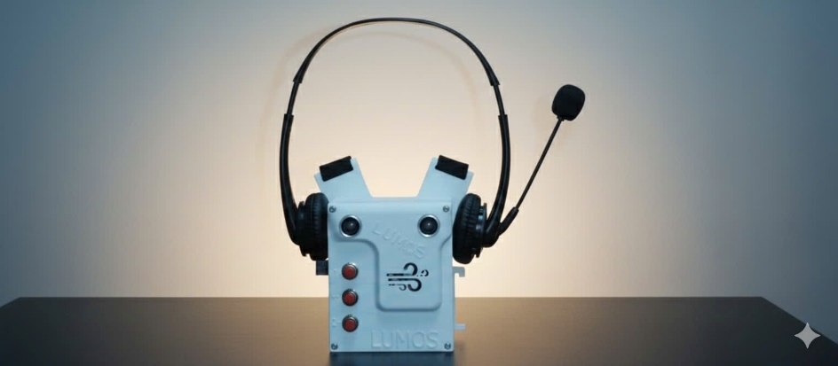
Hình 1.Ảnh sản phẩm thực tế Aura-S100

NỘI DUNG CHÍNH CỦA DỰ ÁN
Phần 1. Tổng quan đề án
Phần 2. Mô tả sản phẩm

Phần 1. Tổng quan dự án
Bảng 1. Mô hình kinh doanh CANVAS :
Đối tác chính | Hoạt động chính | Giải pháp giá trị |  | Quan hệ khách hàng | Phân khúc khách hàng
- Nhà cung cấp phần cứng (camera, Jetson Nano, pin,..).  - Các trung tâm hỗ trợ người khiếm thị, hội người mù Việt Nam.  - KOL : Những người có tầm ảnh hưởng trong cộng đồng người khiếm thị | - Nghiên cứu & phát triển thuật toán xử lý ảnh (YOLO, cảnh báo vật cản, bậc thang, ổ gà…).  - Phát triển phần mềm trợ lý AI giao tiếp giọng nói.  - Thiết kế – thử nghiệm phần cứng wearable (dạng đeo đầu/ gọng kính). | - Cảnh báo vật cản theo thời gian thực trong bán kính 3 m (người, xe, tường, bậc thang, chướng ngại thấp).  - Hỗ trợ di chuyển an toàn trong nhà và ngoài trời.  - Đọc chữ, biển báo, văn bản bằng AI.  - Nhận diện tiền các mệnh giá tiền Việt Nam.  - Ngôn ngữ Tiếng Việt chuẩn.  - Sử dụng offline không cần internet. |  | - Hỗ trợ kỹ thuật 24/7 qua ứng dụng/điện thoại.  - Bảo hành 1–2 năm.  - Cập nhật AI liên tục qua OTA.  - Tập huấn cách sử dụng cho người khiếm thị và gia đình.  - Hợp tác với tổ chức cho khách hàng trải nghiệm sản phẩm, hướng dẫn sử dụng sản phẩm | -Những khách hàng cá nhân : Người khiếm thị, người cao tuổi, gia đình,người thân của người khiếm thị , …  -Tổ chức phi chính phủ , trung tâm hỗ trợ người khiếm thị.  - KOL những người có tầm ảnh hưởng trên mạng xã hội : Chuyên gia y tế , bác sĩ nhãn khoa, ….
 | Tài nguyên chính |  |  | Các kênh truyền thông và phân phối
 | - Đội ngũ nhân sự giỏi.  - Thuật toán AI tự phát triển  - Sản phẩm áp dụng công nghệ hiện đại nhất : Jetsonano B01, camera stereo IMX219 – 83.  - Nguồn thiết kế phù hợp cho sản phẩm. |  |  | - Website, Facebook, TikTok, YouTube (demo tính năng).  - Các trung tâm hỗ trợ người khiếm thị.  - Sàn TMĐT: Shopee, Lazada, Tiki.
Cấu trúc chi phí |  |  | Dòng doanh thu
- Chi phí linh kiện phần cứng  - Chi phí nhân sự  - Chi phí Sale & Markerting  - Chi phí nghiên cứu.  - Chi phí khác ( Bảo hành, logistics , ….) |  |  | - Bán trực tiếp cho người tiêu dùng (bán lẻ)  - Bán cho các tổ chức. (bán giá ưu đãi)  - Bán các dịch vụ phần mềm nâng cao  - Phí sửa chữa bảo trì sản phẩm ( sau 12 tháng)  - Phí nâng cấp ( cá nhân hoá dữ liệu nâng cao)

Phần 2 . Mô tả sản phẩm thiết bị đeo thông minh hỗ trợ người khiếm thị

I. Tính cần thiết của sản phẩm

1.1. Ý tưởng tạo nên sản phẩm
Giải quyết vấn đề an toàn: Trong nước Việt Nam ta nói chung và hàng triệu người khiếm thị trên thế giới phải đối mặt với nguy cơ va chạm và mất phương hướng hàng ngày khi di chuyển trong môi trường phức tạp (đường phố, công cộng).

1.2. Nhu cầu thị trường
Tại Việt Nam, với khoảng 2 triệu người khiếm thị (theo số liệu Bộ Kế hoạch và Đầu tư), nhu cầu về thiết bị hỗ trợ là rất lớn nhưng gặp rào cản về chi phí.
Theo Transparency Market Research (TMR),triển vọng thị trường công nghệ hỗ trợ người khiếm thị đến năm 2035 : Ngành công nghệ hỗ trợ toàn cầu dành cho người khiếm thị được định giá 5,6 tỷ đô la Mỹ vào năm 2024.Thị trường công nghệ hỗ trợ người khiếm thị toàn cầu dự kiến ​​sẽ tăng trưởng với tốc độ CAGR 10,2 % từ năm 2025 đến năm 2035 và đạt 16,3 tỷ USD vào cuối năm 2035.

1.3. Quy mô thị trường
TAM - Tổng thị trường có thể tiếp cận
Theo Tổ chức Y tế Thế giới (WHO) và số liệu từ Bộ Y tế Việt Nam, có khoảng 2.000.000 người mù và thị lực kém nặng. Nếu tính cả nhóm bị tật khúc xạ nặng và người già mắt kém cần hỗ trợ, con số này lên tới 5.000.000 người.
SAM - Thị trường có thể phục vụ
Theo thống khê của Bộ y tế khoảng 30% người khiếm thị sống ở khu vực thành thị hoặc có điều kiện kinh tế khá giả thông qua sự hỗ trợ của gia đình. Theo các báo cáo về TMĐT, tỷ lệ người sẵn sàng chi tiền cho thiết bị đeo sức khỏe thông minh chiếm khoảng 20% nhóm này.
SOM - Thị trường có thể chiếm lĩnh
Đây là mục tiêu thực tế mà dự án có thể đạt được trong 2-3 năm đầu. Trong giai đoạn đầu, tập trung vào các thành phố lớn (Hà Nội, TP.HCM, Đà Nẵng) và thông qua các đối tác như Hội Người mù hoặc các Bệnh viện mắt lớn. Mục tiêu chiếm khoảng 5% của SAM. Ước tính quy mô: 30.000 người.
  - Phân tích khả năng cạnh tranh

Bảng 2. Phân tích đối thủ cạnh tranh
Đối thủ | Loại thiết bị | Giá | Đặc điểm nổi bật | Hạn Chế
OrCam MyEye 2/Pro | Gắn gọng kính | ~85 - 110 triệu | Nhỏ gọn như ngón tay, AI nhận diện mặt, đọc chữ cực nhanh, không cần internet. | Không hỗ trợ di chuyển an toàn , không có cảm biến chiều sâu
Envision Glasses | Kính thông minh | ~60 - 80 triệu | Dựa trên Google Glass Enterprise, tích hợp gọi video hỗ trợ từ người thân, OCR tốt. | Phụ thuộc Internet & Độ trễ cao.  Pin rất yếu (chỉ dùng liên tục được 2-3 tiếng).
WeWALK | Gậy thông minh | ~12 – 31 triệu | Tích hợp bản đồ Google, loa ngoài, cảm biến siêu âm phát hiện vật cản tầm cao. | Chỉ dùng sóng siêu âm. Không phân biệt được vật cản là gì (chỉ báo có vật).
App miễn phí (Be My Eyes / Seeing AI) | Ứng dụng di động | 0 đ | Tận dụng phần cứng điện thoại, độ trễ phụ thuộc vào kết nối mạng. | Không hỗ trợ việc di chuyển

1.5. Đối tượng khách hàng
- B2C - Người dùng cá nhân : Người khiếm thị, người cao tuổi cần công cụ hỗ trợ di chuyển an toàn, hiệu quả …..
- B2B - Tổ chức : Tổ chức phi chính phủ, trung tâm hỗ trợ người khiếm thị , quỹ từ thiện cần giải pháp công nghệ cho cộng đồng.
- KOL - Người có tầm ảnh hưởng : Chuyên gia y tế, bác sĩ nhãn khoa, KOL trong cộng đồng người khiếm thị muốn lan tỏa giải pháp công nghệ.

II. Mô tả sản phẩm và dịch vụ

2.1.Thông số kĩ thuật và đặc tính độc đáo của sản phẩm
- Thể tích/Kích thước: Thiết kế dạng đeo, nhỏ gọn và nhẹ, kích thức 14 x 15cm, nặng khoảng ~900 g.
- Thành phần chính: NVIDIA Jetson Nano, Module Camera Stereo (IMX219), Pin thiết kế riêng cho sản phẩm ( 5-6 tiếng ) , Tai nghe dời (có dây hoặc không dây).
- Thiết bị Đeo Thông minh giúp: Nhận diện và phân loại chướng ngại vật (người, xe cộ, vật cản, mép đường, biển báo), Tính toán khoảng cách chính xác đến vật thể bằng Stereo Vision, và Cảnh báo bằng giọng nói/âm thanh bằng Tiếng Việt .
- Chức năng : Nhận dạng 80 vật thể cơ bản , tính toán khoảng cách từ vật đến người, nhận diện mệnh giá tiền. Với bản Pro sử dụng cảm biến Lidar và một camera để nhận dạng chính xác hơn; Thiết bị hoạt động hoàn toàn offline (không cần internet)

2.2.Dịch vụ
- Bảo hành tận tâm: Chính sách bảo hành 12-24 tháng, 1 đổi 1 trong vòng 30 ngày đầu nếu có lỗi từ nhà sản xuất.
- Hỗ trợ kỹ thuật đa kênh: Đội ngũ hỗ trợ qua điện thoại, video call hoặc trực tiếp tại các trung tâm bảo hành để hướng dẫn người dùng xử lý sự cố.
- Dịch vụ thay thế linh kiện: Cung cấp linh kiện chính hãng (pin, dây đeo, module camera) với chi phí ưu đãi cho khách hàng đã mua sản phẩm.
- Bán các dịch vụ phần mềm nâng cao, Sửa chữa bảo trì sản phẩm ( sau 12 tháng)
- Phí nâng cấp (cá nhân hoá dữ liệu nâng cao)

III. Nguồn vốn và doanh thu

3.1.Mức chi phí đầu tư dự kiến ban đầu
Bảng 3. Bảng chi phí đầu tư ban đầu (đơn vị VNĐ)
TỔNG MỨC ĐẦU TƯ BAN ĐẦU = (1) + (5) | 1.220.000.000
1. Tổng chi phí tài sản cố định = (2) + (3) + (4) | 760.000.000
2. Chi phí mặt bằng (12 tháng) | 360.000.000
3. Chi phí xây dựng: Tư vấn, đầu tư thi công cơ sở vật chất… | 100.000.000
4. Chi phí thiết bị: máy in 3D, công cụ test, thiết bị sản xuất,… | 300.000.000
5. Tổng chi phí bước đầu xây dựng = (6) + (7) + (8) | 460.000.000
6. Chi phí thành lập: thủ tục pháp lý, website, ….
  50.000.000
7. Chi phí nhân sự phát triển sản phẩm (AI developer, lập trình,…) | 210.000.000
8. Chi phí dự phòng | 200.000.000
Dự báo cơ cấu nguồn vốn doanh nghiệp:
 | 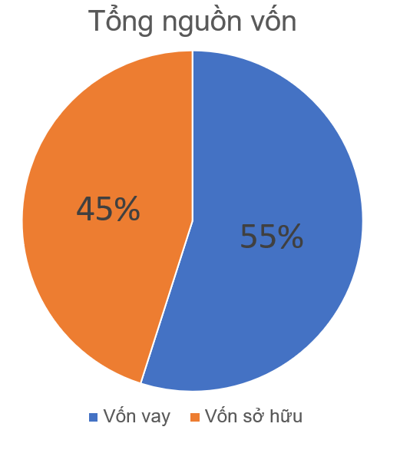
  TỔNG NGUỒN VỐN = (1) + (2) | 1.220.000.000 (VNĐ)
  1. Vốn vay | 670.000.000
  2. Vốn chủ sở hữu = (3) + (4) | 550.000.000
  3. Vốn thành viên | 400.000.000
  4. Gọi vốn | 150.000.000

3.2. Dự toán doanh thu, chi phí, lợi nhuận của dự án theo quý trong 1 năm tới
QUÝ THỨ | 1 | 2 | 3 | 4
1. Doanh thu: Bán hàng và cung cấp dịch vụ, hoạt động tài chính… | 750 | 1163 | 1888 | 2313
2. Tổng chi phí = (3) + (6) | 864 | 1011 | 1125 | 1264
3.Tổng chi phí cố định = (4) + (5) | 185 | 185 | 185 | 185
4. Chi phí mặt bằng | 90 | 90 | 90 | 90
5. Chi phí khấu hao | 95 | 95 | 95 | 95
6. Tổng chi phí biến đổi = (7) + (8) + (9) + (10) + (11) + (12) | 679 | 826 | 940 | 1079
7. Chi phí vận hành, quản lý doanh nghiệp: Hành chính, sản xuất… | 90 | 90 | 100 | 130
8. Chi phí nhân sự | 210 | 240 | 270 | 300
9. Chi phí marketing | 200 | 250 | 200 | 200
10. Chi phí lãi vay | 17 | 17 | 17 | 17
11.Chi phí chiết khấu | 112 | 174 | 283 | 347
12. Chi phí khác | 50 | 55 | 70 | 85
13. Tổng lợi nhuận kế toán trước thuế = (1) - (2) | -114 | 152 | 763 | 1049
14. Thuế TNDN ( 17%) | 0 | 26 | 130 | 178
15. Lợi nhuận sau thuế = (13) - (14) | -114 | 126 | 633 | 871
(đơn vị: triệu đồng)
Chính sách kinh doanh:
Dự kiến giá bán và doanh thu như sau:
- Giá bán bản tiêu chuẩn: 12.500.000 VND/thiết bị
- Giá bán bản nâng cao: 18.900.000 VND/thiết bị
- Chi phí sản xuất 1 thiết bị: ~7.000.000 VND
- Sản lượng dự kiến năm đầu: 300 thiết bị tiêu chuẩn, 100 thiết bị bản nâng cao.
Chỉ tiêu | Gía trị
1.Số lượng bán ra | ~ 492 thiết bị
2. Số lượng hoà vốn | 135 thiết bị
3. Doanh thu hoà vốn | 1.687.500.000 VNĐ
4.Thời gian hoà vốn | 2 năm
Dự phòng tài chính
- Chi phí dự phòng ban đầu: Đã trích lập 200.000.000 VNĐ trong tổng vốn đầu tư để xử lý các vấn đề phát sinh giai đoạn R&D và sản xuất mẫu.Trích lập quỹ dự phòng vận hành: Hàng quý, dự án thực hiện trích lập từ 5% đến 10% doanh thu vào quỹ dự phòng rủi ro (nằm trong mục "Chi phí khác" và chi phí vận hành).
- Mục đích: Chi trả cho các hoạt động bảo hành đổi trả (1 đổi 1 trong 30 ngày), xử lý sự cố kỹ thuật đột xuất và bù đắp chi phí linh kiện khi chuỗi cung ứng biến động.

IV. Nguồn lực dự án

4.1. Đối tác chính tư vấn và hỗ trợ triển khai dự án:
  - NVIDIA Developer Program
  - Jetson Nano Community Vietnam
  - Các trung tâm phục hồi chức năng – Hội Người Mù
  - Đơn vị thiết kế vỏ thiết bị & gia công cơ khí
Đánh giá nguồn nhân lực, tính sẵn sàng tham gia của đội nhóm:
Nhóm AI 5 người (model, inference, tối ưu Jetson), Nhóm phần cứng 5 người.
Nhóm kinh doanh – marketing 2 người. Mức độ sẵn sàng : 90%, đã hoàn thiện prototype.

4.2. Cơ cấu tổ chức nhân sự
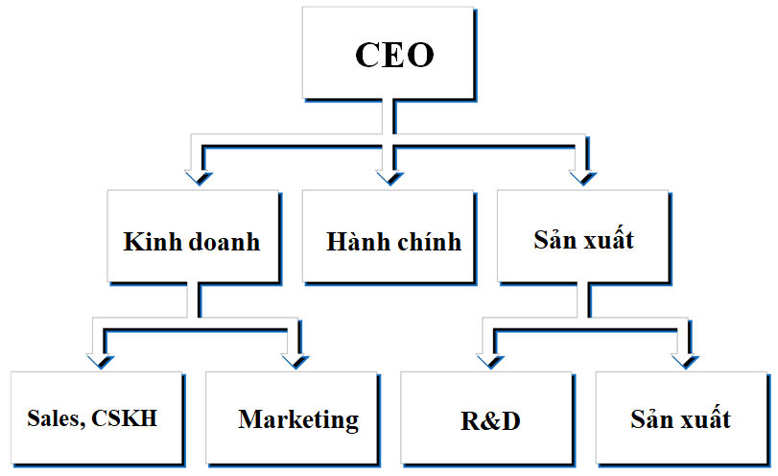

4.3. Quy trình vận hành của dự án
- Phòng nghiên cứu AI: phát triển thuật toán nhận dạng vật cản, đọc chữ, OCR/ASR.
- Phòng sản xuất: lắp ráp thiết bị, test chất lượng, đóng gói.
- Phòng kinh doanh: tiếp cận bệnh viện, trung tâm người khiếm thị.
- Phòng hành chính: hậu cần, pháp lý, kế toán.
- CEO: định hướng sản phẩm – chiến lược thị trường – gọi vốn.

V. Chiến lược Marketing & Truyền thông

5.1. Chiến lược Marketing
Nhóm thực hiện chiến lược 4P tập trung vào việc tạo dựng niềm tin và tối ưu hóa khả năng tiếp cận cho cộng đồng người khiếm thị:
- Product (Sản phẩm): Sản phẩm hỗ trợ nhận diện vật cản và đọc văn bản theo thời gian thực. Sản phẩm được thiết kế nhỏ gọn, bền bỉ và liên tục được cập nhật tính năng mới qua OTA để đảm bảo giá trị sử dụng lâu dài cho khách hàng.
- Price (Giá cả): Áp dụng chiến lược giá linh hoạt với hai dòng sản phẩm chính: bản Tiêu chuẩn (12.500.000 VNĐ) và bản Nâng cao (18.900.000 VNĐ). Đi kèm là chính sách hỗ trợ trả góp 0% để giảm bớt rào cản tài chính cho các gia đình.
- Place (Phân phối): Kết hợp đa kênh giữa trực tuyến và trực tiếp. Sản phẩm được phân phối qua website, các sàn thương mại điện tử (Shopee, Tiktok shop) và hệ thống liên kết với các bệnh viện mắt, trung tâm phục hồi chức năng và Hội Người mù để tiếp cận trực tiếp đối tượng mục tiêu.
- Promotion (Xúc tiến): Tập trung vào việc xây dựng lòng tin thông qua các video trải nghiệm thực tế (Testimonial), chương trình "Dùng thử 7 ngày" và các buổi tập huấn hòa nhập công nghệ. Đồng thời, tận dụng mạng xã hội (TikTok, Facebook) để lan tỏa các nội dung nhân văn và chiến dịch viral video.

5.2. Chiến lược tiếp cận khách hàng
Giai đoạn 1: Thâm nhập & Xây dựng niềm tin (Quý 1/2026 - Quý 2/2026)
- Mục tiêu: Tạo độ nhận diện và chứng thực chất lượng sản phẩm.
- Hoạt động chính: Chiến dịch "Đôi mắt thứ hai": Sản xuất chuỗi video trải nghiệm thực tế của người khiếm thị khi dùng Lumos để tạo cảm xúc và sự tin tưởng.
- Hợp tác với các bác sĩ đầu ngành tại Bệnh viện chuyên khoa mắt để bảo chứng về mặt chuyên môn. Offline: Tổ chức các buổi demo trực tiếp tại Hội Người mù các quận/huyện lớn để khách hàng dùng thử sản phẩm.
Giai đoạn 2: Kích cầu & Chuyển đổi (Quý 3/2026 - Quý 1/2027)
- Mục tiêu: Thúc đẩy doanh số thông qua các đòn bẩy tài chính.
- Hoạt động chính: Chương trình "Dùng thử 7 ngày": Cho phép khách hàng trải nghiệm tại nhà trước khi quyết định mua.
- Chính sách: Kết hợp với các ngân hàng/tổ chức tài chính triển khai gói trả góp 0%, chia nhỏ chi phí để phù hợp với thu nhập của đối tượng yếu thế. Đặt quầy trải nghiệm tại các cửa hàng kính thuốc và trung tâm phục hồi chức năng lớn.
Giai đoạn 3: Tối ưu hóa & Gắn kết cộng đồng (Quý 2/2027 - Quý 4/2027)
- Mục tiêu: Giảm chi phí marketing trên mỗi đơn hàng và tăng lòng trung thành.
- Hoạt động chính: Chiến dịch Giới thiệu: Xây dựng chương trình tặng quà hoặc giảm giá gói bảo trì cho những khách hàng cũ giới thiệu người dùng mới.
- Xây dựng cộng đồng: Thành lập group "Gia đình Lumos" trên Zalo/Facebook để hỗ trợ kỹ thuật 24/7 và chia sẻ các mẹo di chuyển an toàn, bài viết/video về hướng dẫn kỹ năng sống độc lập cho người khiếm thị.
Giai đoạn 4: Mở rộng hệ sinh thái & Chiếm lĩnh (2028)
- Mục tiêu: Đa dạng hóa dòng sản phẩm và mở rộng quy mô.
- Hoạt động chính: Product Line Extension: Ra mắt phiên bản Lumos Lite (giá rẻ hơn) và Lumos Pro (tích hợp bản đồ thông minh) dựa trên phản hồi của thị trường.
- Phân phối toàn quốc: Ký kết hợp tác chính thức với Hội Người mù Việt Nam để đưa sản phẩm về tất cả các tỉnh thành.
- Chương trình "Thu cũ đổi mới": Hỗ trợ khách hàng từ giai đoạn 1 nâng cấp lên dòng sản phẩm mới nhất với chi phí ưu đãi.

